**加密的参数传递到后台然后解密：相当于重新封装下request**

需求分析：客户端（前端页面）为了数据安全，相当于request域里的参数全部加密处理后将密文传给后台handler。而老系统中handler中的request.getParameter肯定是取出来是密文的，为了不做大面积改动，思路是这样的，在进入具体handler之前加一个拦截器，把请求域中的密文参数全部解密出来，然后再set进取（只是很可惜request中并没有提供request.setParameter方法）

解决方案：

1、首先建一个类继承HttpServletRequestWrapper，然后重写getParameter方法（里面的这个value重写成解密后的字符串，然后return）

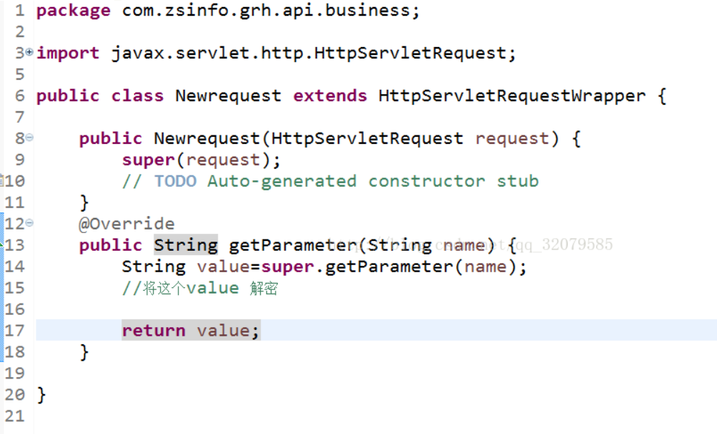

2、写一个拦截器实例化咱们上面写的类

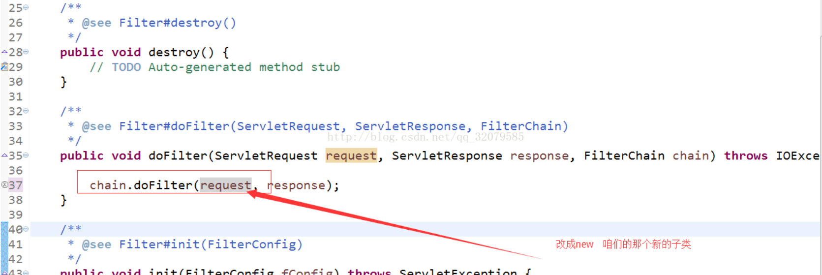

当然如果你的拦截器是那种spring的，就用下面的方式改

